IZVJEŠĆE DJEČJEG VRTIĆA „ ŠKRINJICA“ O PROVEDBENIM AKTIVNOSTIMA
U SKLOPU PROJEKTA „OPĆINA VIDOVEC – PRIJATELJ DJECE“
SURADNJA S OŠ VIDOVEC

Dječji vrtić „Škrinjica“ sudjelovao je na 12. Dramskim igrama na njemačkom jeziku, Theaterspiele, u suradnji s Osnovnom školom Vidovec (od 12. do 15. 3. 2015.). Vrtić je na otvaranju 12. ožujka izveo dramatizaciju priče „Ogledalce“ na njemačkom jeziku, te su 14. ožujka djeca sudjelovala u školi Vidovec na radionicama koje su održane na njemačkom jeziku.
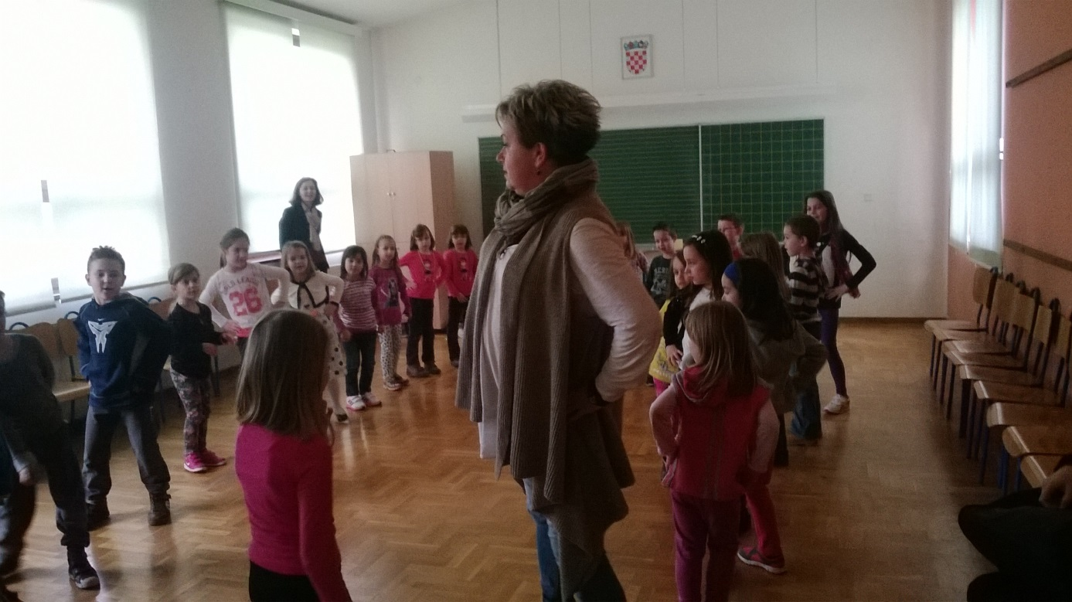
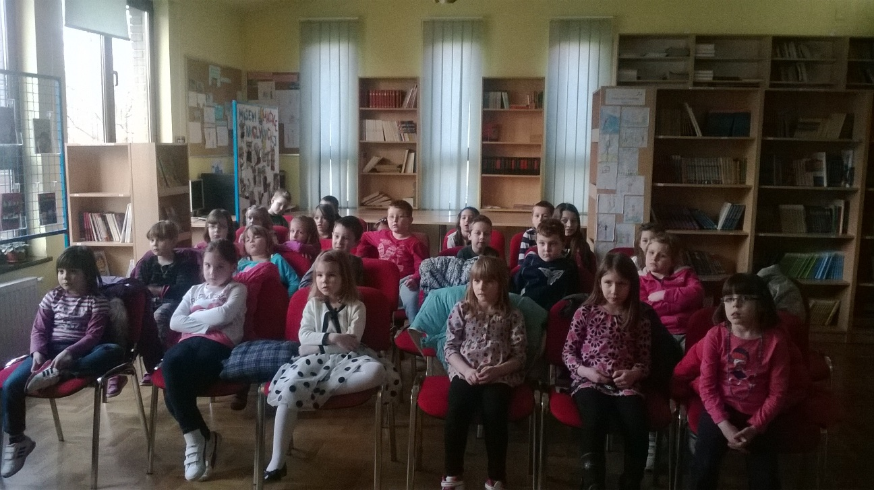

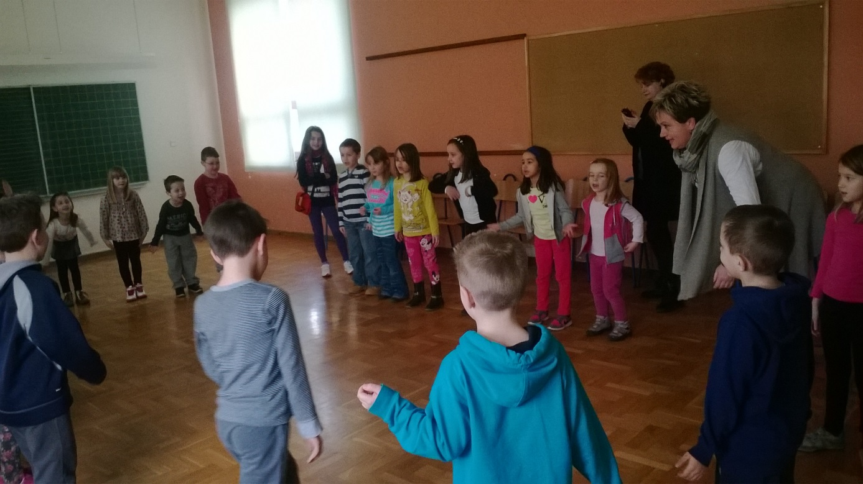
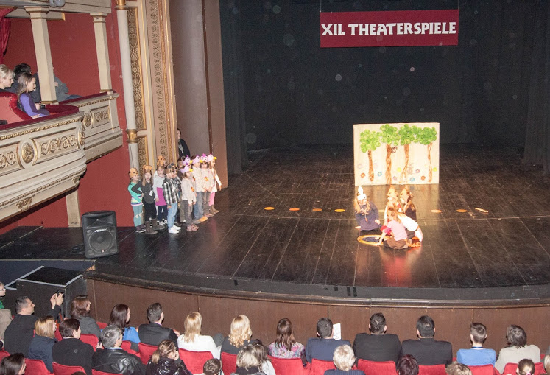
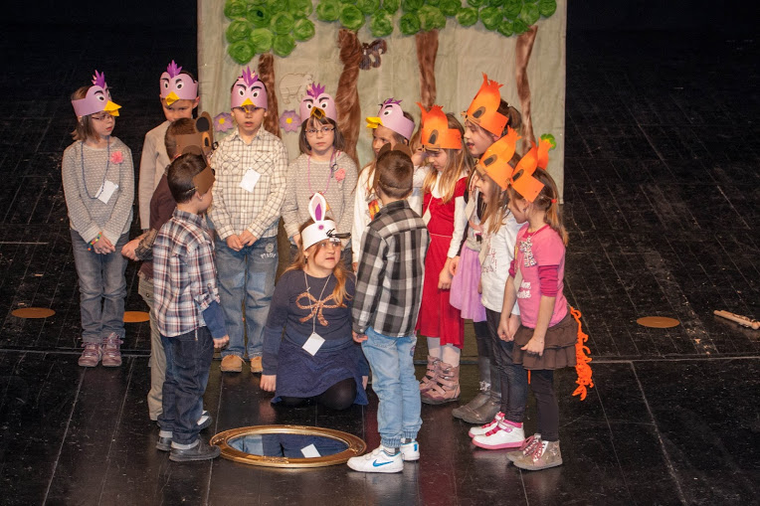

U okviru nacionalne kampanje „Čitaj mi“, učenici Osnovne škole Vidovec sakupili su slikovnice, koje su zatim darivali našem vrtiću. Slikovnice je djeci donio i uručio učenik Marko Grđan, koji je najčitač u svojoj školi, i Ivana Mrvelj, knjižničarka. Prilikom posjeta, Marko je pročitao djeci jednu priču. Na rastanku smo se zahvalili svima koji su sudjelovali u ovoj prekrasnoj akciji.
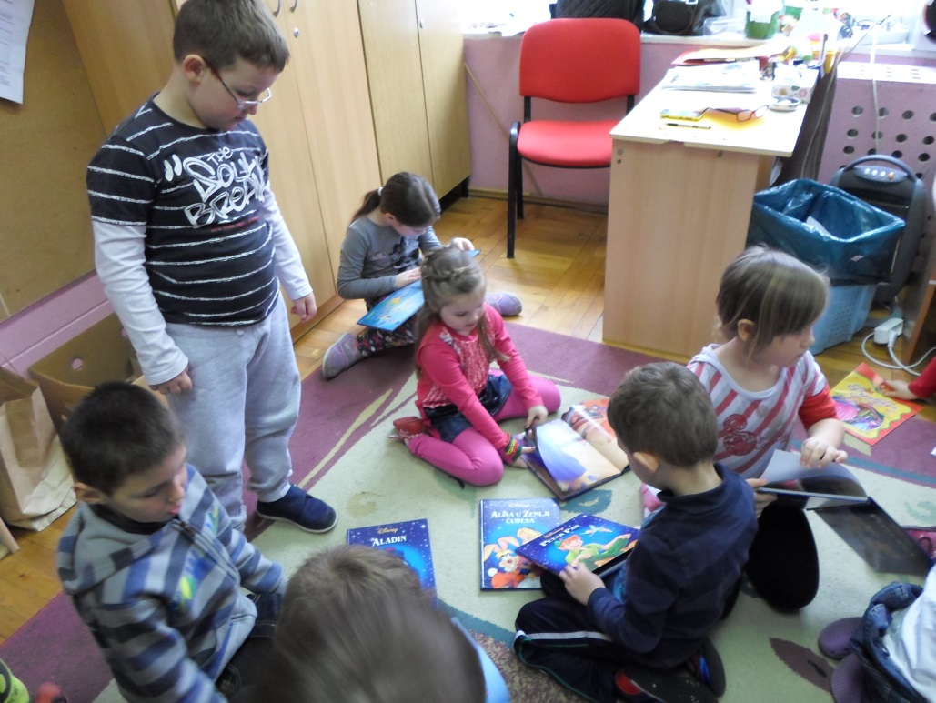
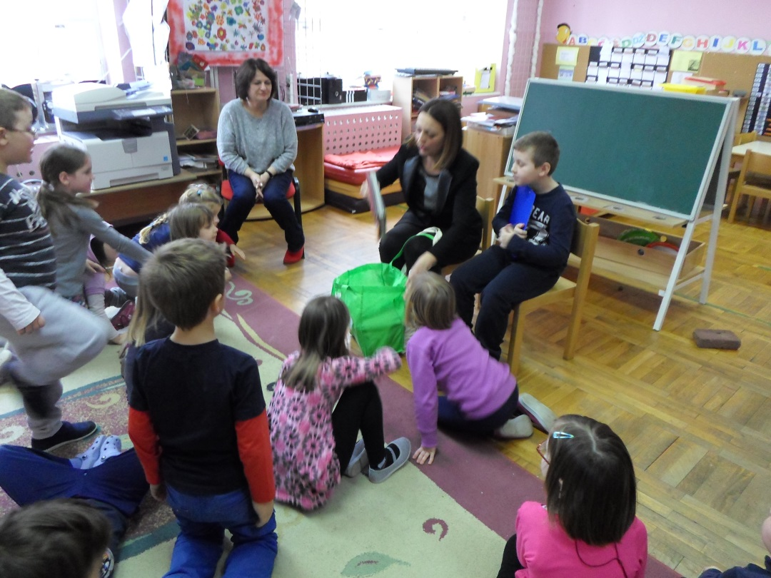
ravnateljica DV „Škrinjica“ Slavica Koščak

